Занятие 5.
- Развитие словаря через введение и закрепление названия детёнышей домашних животных и взрослых животных, понятия «детёныши».
- Формирование графо – моторного навыка через закрашивание готового изображения без пробелов и выходов за границы изображения.

1. «4-й лишний». Раскрась лишний предмет. Объясни.

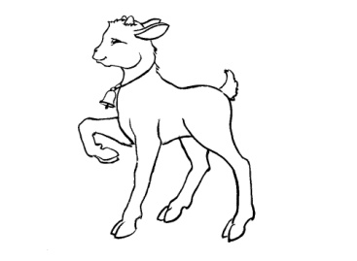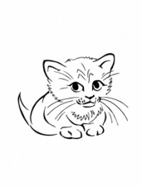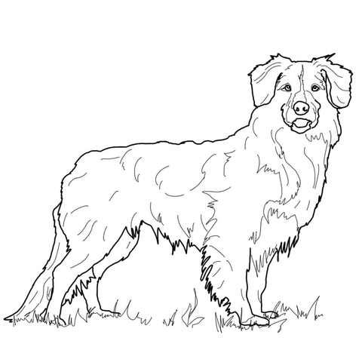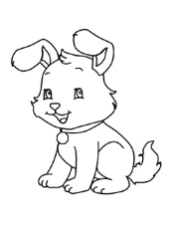

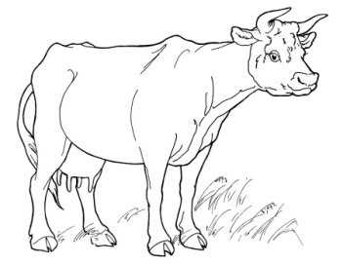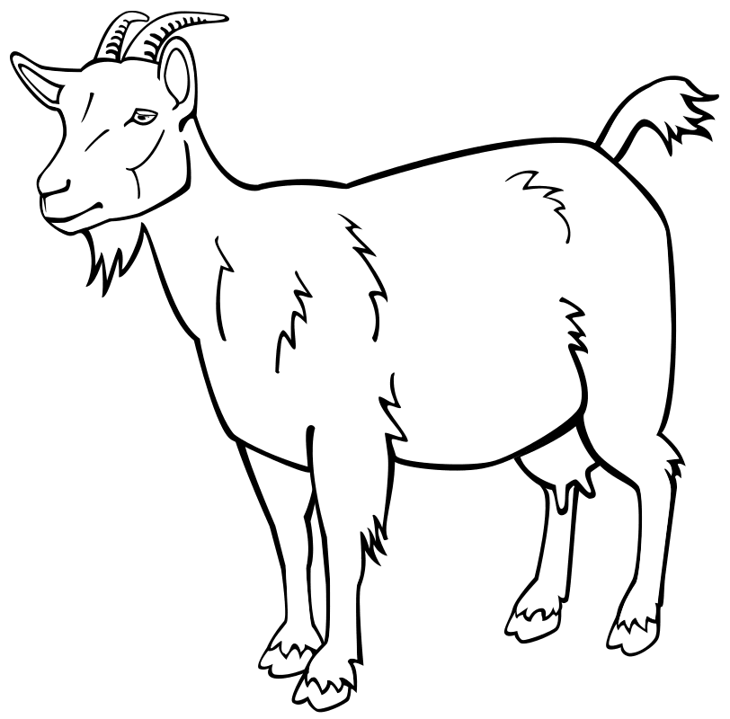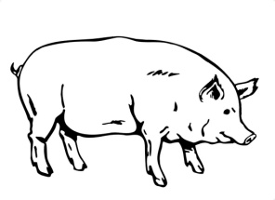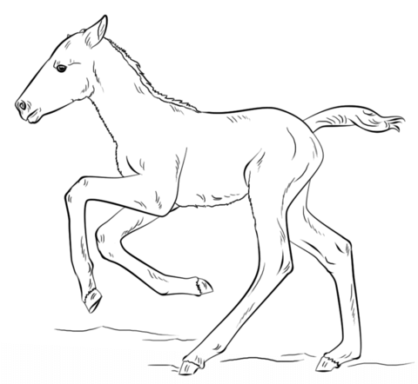

2. Сосчитай предметы (один щенок, два щенка, три щенка и т.д.). Обозначь итоговое количество палочками в рамке. Рамку с большим количеством палочек раскрась серым цветом. Рамку с меньшим количеством палочек раскрась оранжевым цветом.

